一一○學年度高二 複習考 時間科目表
日期 |  | 2月17日(星期四) |  | 2月18日(星期五)
上午 | 時間 | 8:15-8:20 發卷(5分鐘)  ※同學準時就位，再發卷※  8:20-9:00 (40分鐘) | 8:20-9:05
 | 科目 | 英語聽力測驗 | 自習
 | 時間 | 9:05-9:15 | 9:05-9:15
 | 科目 | 自習 | 自習
 | 時間 | 9:15-9:20 發卷(5分鐘)  ※同學準時就位，再發卷※  9:20-11:00 (100分鐘) | 9:15-9:20 發卷(5分鐘)  ※同學準時就位，再發卷※  9:20-11:00 (100分鐘)
 | 科目 | 英文 | 數學
下午 | 時間 | 13:05-13:10 發卷(5分鐘)  ※同學準時就位，再發卷※  13:10-14:40 (90分鐘) | 13:05-13:10 發卷(5分鐘)  ※同學準時就位，再發卷※  13:10-14:40 (90分鐘)
 | 科目 | 國文（選擇題） | 國寫
 | 時間 | 14:40-14:50 | 14:40-14:50
 | 科目 | 休息 | 休息
 | 時間 | 14:55-15:00 發卷(5分鐘)  ※同學準時就位，再發卷※  15:00-16:50 (110分鐘) | 14:55-15:00 發卷(5分鐘)  ※同學準時就位，再發卷※  15:00-16:50 (110分鐘)
 | 科目 | 自然 | 社會
備註 | 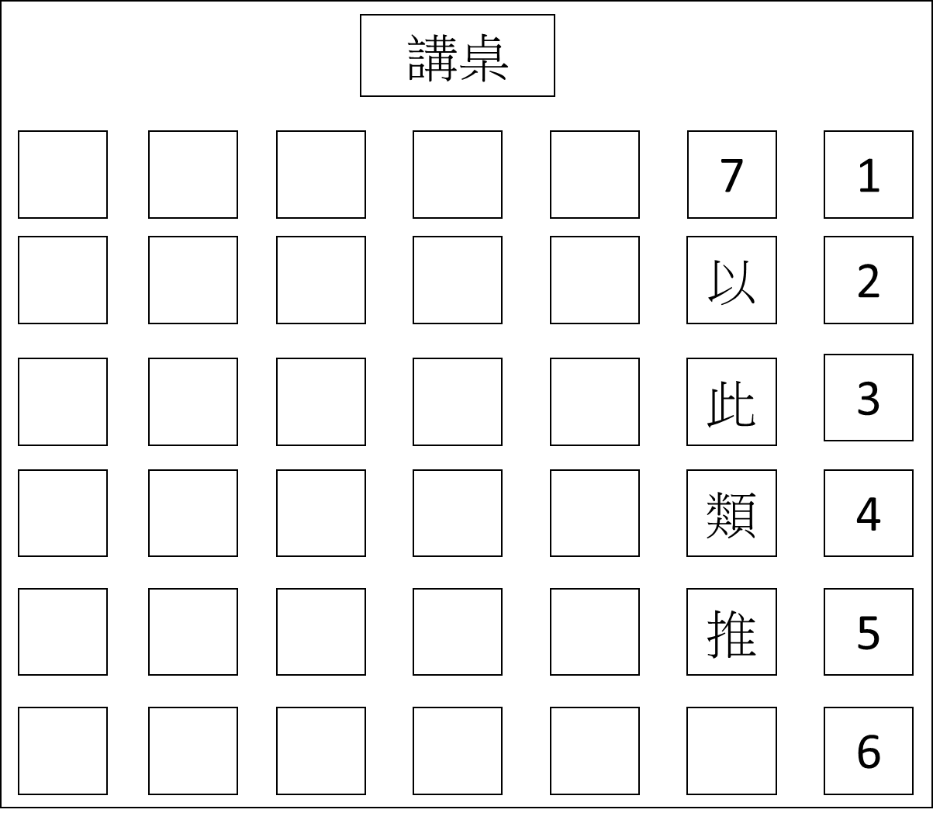  1.考試開始及終止時間以手搖鈴聲為準。  2.模擬考注意事項如下，請務必詳細閱讀：  (1)身份證、有照片健保卡、駕照、護照、居留證就是准考證，請考生務必攜帶應考。  (2)考試在原班考試，但座位從第一排1號依序往下坐。  (3)考試時間到的時候，請準時就位，以利老師們發卷。  (4)數理班群(溫良)加考社會原本應考，未考者至綜合教室二自習，人文班群(恭儉勤誠)加考自然至綜合教室二應考。  3.考試開始鈴響時，即可開始作答；考試結束鈴聲響畢，考生應即停止作答。  4.答案卷作答注意事項：請使用黑色墨水的筆(筆尖較粗約0.5mm-0.7mm之原子筆)書寫，不得使用鉛筆，並力求字跡清晰及字體大小適中。更正時，可使用修正液(帶)。  5.2/17（四）課後社團於原班自習，教師需到班督促自習。

